PROTOKOLL FRA STYREMØTE

Møte: | 11/2023
Dato: | Onsdag 20.03.2024
Sted: | Stakkevollan IFs klubbhus

Til stede: André Lind, Bente Ødegaard Martin Dønland, Merete Andreassen, og Åshild Strømmesen
Forfall:, Øyvind Sørensen, Ståle Walderhaug, Irene Sandnes, Hege Katrin Ingebrigtsen, Bjarte Kristoffersen og Sofie Haugslett Johansen.

Fra administrasjonen: Britt Leandersen og Alf-Kondrad Wilhelmsen

Daglig leder i Stakkevollan IF, Roshild Jensen, orienterte innledningsvis om klubbdrift og drift av deres egen fotballhall. Klubben opplever det som krevende å drifte både klubb og eget anlegg (Fotballhall, kunstgressbane og klubbhus)

Sak 50/23 Godkjenning av møteinnkalling 11, 20.03 og styreprotokoll 10, 27.02. Habilitetsvurdering til sakene i styremøtet.

Vedtak: Møteinnkalling 11/23 og protokoll 10/23 godkjent. Ingen habilitetsufordringer.

Sak 51/23 Tildelingsbrev - 100 mill. kroner til idrettslag og deres arbeid for å inkludere alle barn og ungdom – Tromsø sin andel er på kr.517.870,- Forslag til fordeling.
Daglig leder la frem saken. Prinsippene for å motta tilskudd var for de idrettslag som:

- Har opprettet eget Solidaritetsfond
- Drift av eget anlegg slik at deltakerkostnaden reduseres.

Det kom inn 19 tilbakemeldinger/søknader.

Vedtak: Beløpet er i sin helhet fordelt etter gjeldende LAM-prinsipper (Lokale Aktivitetsmidler) og skal treffe målgruppen 6-19 år. Klubbene som mottar tilskudd tilskrives.

Sak 52/23 Fordeling av NIF-tilskudd «Inkludering i idrettslag 2024»
Britt Leandersen la frem saken og prinsipper for tildeling ble gjennomgått. Det kom inn 21 søknader på til sammen kr. 1.317.800 Til fordeling er det satt av kr. 934.000. Av totalbeløpet er det fortsatt en rest på kr. 155.500.

Vedtak: Fordelingen vedtatt. Restbeløpet fordeles i løpet av året til idrettslag som har tiltak som treffer målgruppen.

Sak 53/23 Justerte Arbeidsmål for 2024
Daglig leder la frem saken. Arbeidsmålene har vært og er fortsatt viktig for Tromsøidretten. Dette gjenspeiler seg båre i vårt politiske og administrative samarbeid med Tromsø kommune – samt andre områder som er med på å bedre rammevilkårene for lokalidretten.

Vedtak: Arbeidsmålene justeres ytterligere og presisjonsnivået høynes. Endelig forslag til arbeidsmål vedtas i styremøte 12 som avholdes torsdag 11.04.

Sak 54/23 Informasjonsaker
- Inkludering i idrettslag/økonomi som barriere. Det er nå opprettet en ny søknadsordning når det gjelder Solidaritetsfond. All informasjon ligger på www.tir.no. 30. april 18.00 er det kick-off på Omnimodellen for idretten på TUIL Arena. TIR arbeider fortsatt med videreutvikling av nettsiden aktivitetsguiden.no. Her ønsker vi å søke på ny finansiering for å ivareta utviklingen av sidene. Mathilde Svendsen ansatt i mindre stilling som aktivitetsguide for tilrettelagt idrett. TIR opplever flere krevende saker for aktivitetsguidene og arbeider kontinuerlig for å lett tiltak i forhold til familienes behov.
- Idrettsbyen Tromsø. Det månedlige samhandlingsmøtet med Tromsø kommune avholdt 05.02. Nye Tromsdalen skole bygges på dagens eksisterende skoletomt. Forslaget om dobbel gymsal endres til normalhall. TIR er svært fornøyd med at våre politikere følger opp tidligere prinsippvedtak om at det skal bygges normalhall når nye skoler bygges eller renoveres. Daglig leder i TIR har deltatt i møte med Tromsø kommune, Troms idrettskrets og Tromsø ryttersportsklubb angående drift av klubbens anlegg. Initiativet med ny idrettshall på Fagernes i Ramfjord holdes fortsatt i gang. Initiativtakerne til anlegget ønsker møte med TIR for å se nærmere på veien videre.
- Årsmøteforberedelser. TIR er i rute. Årsmøtet avholdes på Scandic Grand hotel, onsdag 24.04 kl. 18.00.

Sak 55/23 Eventuelt
- Oppdatert lovnorm for Tromsø Idrettsråd.
Ny Lovnorm for Idrettsråd ble vedtatt i NIF 13.12.2023 med virkning fra 0101.2024. For TIRs vedkommende betydde dette kun to endringer i lovnormen. Følgende endringene er tatt inn:
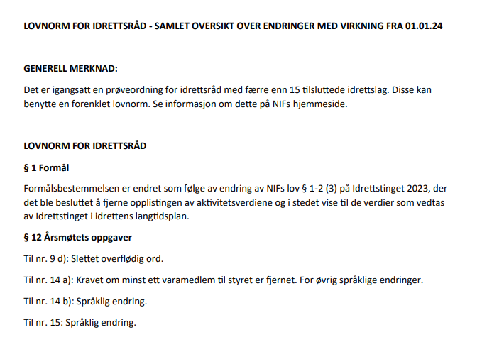

Vedtak. Ny lovnorm for Tromsø Idrettsråd vedtatt 20.03.2024.

Møtet avsluttet: 18.15

---------------------------------------- ----------------------------------------
Øyvind Sørensen (Forfall) André Lind

---------------------------------------- ----------------------------------------
Ståle Walderhaug (forfall) Hege Katrin Ingebrigtsen (Forfall)

---------------------------------------- ----------------------------------------
Martin Dønland Bente Ødegaard

---------------------------------------- ----------------------------------------
Irene Sandnes (Forfall) Merete Andreassen

---------------------------------------- ----------------------------------------
Åshild Strømmesen Bjarte Kristoffersen (forfall)

----------------------------------------
Sofie Haugslett Johansen
(Forfall)

